- 网站有两个网址：
http://www.hs188.cn与http:www.husheng188.com

- 会员登录个人主页，进入企业管理中的企业资料管理,地区这一栏没法修改
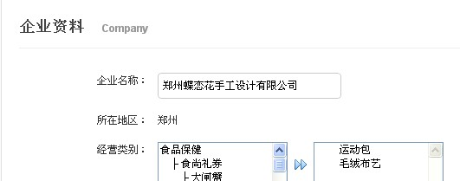
3.登录个人主页，进入商品管理中的即时咨询管理，点击后不出现界面
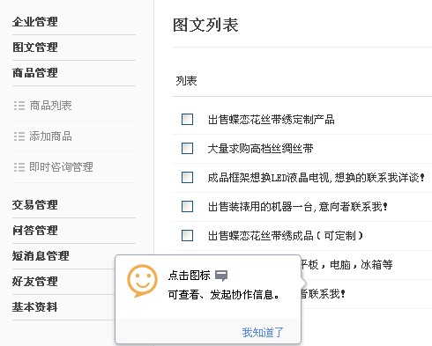
- 进入问答管理中的我的问题，不能添加所要问的问题。
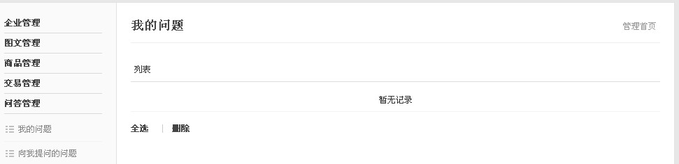
5.会员登录个人主页时，进入好友管理，点击好友列表，会出现一下情况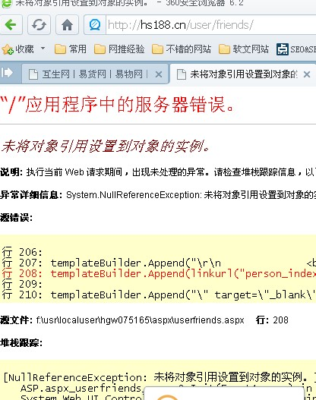

- 网站右上角的网站导航不能用
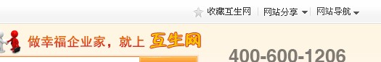
- 我要易货信息发表后，在网站主页上找不到信息
